Fonetika ruského jazyka II, Zápočtový test Verze CŽV max. 54, min. 38

1. В тексте обозначьте границы синтагм, расставьте ударения и предложите интонационное оформление. (9,5)

В связи со снижением показателей состояния здоровья современному человеку необходимо ведение здорового образа жизни, осознание личной активности в повышении уровня здоровья.

2. Напишите фонетическую транскрипцию следующих слов. (4,5)

несча́стье (1,5)

пятна́дцать (1,5)

в ито́ге (1,5)

3. Дайте характеристику гласных и согласных фонем в слове встреча. (7)

4. Приведите пример фонетического явления. (3)

эпентеза –

диереза –

ассимиляция по звонкости –

5. Определите, сколько раз в тексте встречается звук [ы] или [ы^{э}]. (2)

Ме́сяц гла́дит камыши́ / Сквозь сире́ни шалаши́... / Всё – душа́, и ни души́.
Всё – мечта́, всё – божество́, / Ве́чной та́йны волшебство́, / Ве́чной жи́зни торжество́.

6. Укажите количество букв и звуков в каждом слове. (6)
сельдь купаться доехать
стихать грустный ясный
7. Закончите высказывания, дополнив характеристику. (2)
Согласные [в] и [j] отличаются друг от друга ___________________________________
Гласные [о] и [э] отличаются друг от друга ______________________________________

8. Определите звуки речи. (3)

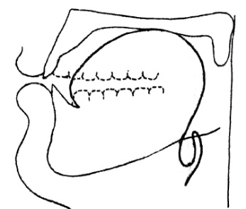
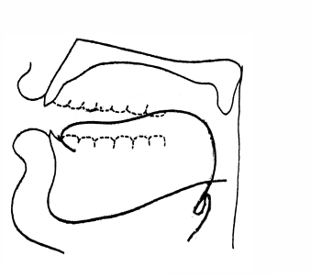
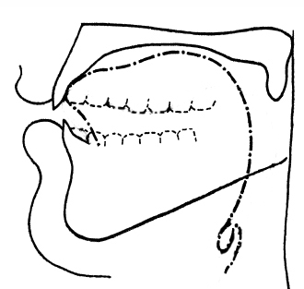
а) б) гласный в) звонкий

_________________ _________________________ ______________________

9. Дайте характеристику ИК-3. Нарисуйте схему, приведите три значения этой ИК с примерами. (8)

10. Определите понятия: свободное ударение, сонорный согласный, артикуляция. (9)

